文科数学试题卷

一、选择题：本大题共12小题，每小题5分，满分60分．在每小题给出的四个选项中，只有一项是符合题目要求的．
1．已知集合$A=\left\{x|x^{2}−4<0\right\},B=\left\{x|−3<2x<6\right\}$，则$A∩B$=
A．$(−\frac{3}{2},2)$ B．$(−2,2)$ C．$(−\frac{3}{2},3)$ D．$(−2,3)$
2．复数，若复数，在复平面内的对应点关于虚轴对称，则
A．5 B．-5 C． D．
3．下列函数中，在其定义域内既是偶函数又在上是单调增函数的是
A． B． C． D．
4．已知向量$\vec{a}$,$\vec{b}$,其中$|\vec{a}|=\sqrt{a},|b|=2$，且$(\vec{a}−\vec{b})⊥\vec{a}$，则$\vec{a}$与$\vec{b}$的夹角是
A． B． C． D．
5．为了坚决打赢新冠状病毒的攻坚战，阻击战，某小区对小区内的2000名居民进行模排，各年龄段男、女生人数如下表．已知在小区的 居民中随机抽取1名，抽到20岁-50岁女居民的概率是0.19．现用分层抽样的方法在全小区抽取64名居民，则应在50岁以上抽取的女居民人数为
 | 1岁——20岁 | 20岁——50岁 | 50岁以上
女生 | 373 | X | Y
男生 | 377 | 370 | 250

A．24 B．16 C．8 D．12
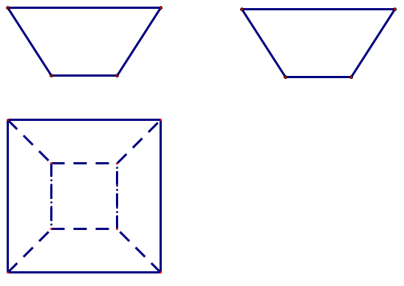
6．我国古代《九章算术》将上下两个平行平面为矩形的六面体称为刍童.如图是一个刍童的三视图，其中正视图及侧视图均为等腰梯形，两底的
长分别为2和6，高为2，则该刍童的体积为
A． B． C．27 D．18
7．已知，则
A． B． C． D．
8．已知数列为等差数列，前n项和为,且则
A．25 B．90 C．50 D．45
9．函数$f(x)=\frac{3x^{3}}{4^{|x|}−4}$的大致图象为
A．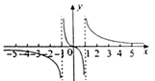 B．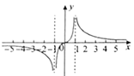
C．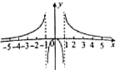 D．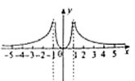
10．在三角形ABC中，a,b,c分别是 角A,B,C的 对边，若
则
A． B． C． D．
11．已知椭圆的两个焦点分别是，过的 直线交椭圆于P,Q两点，若且则椭圆的离心率为
A． B． C． D．
12．已知定义在R上的函数满足时，，
则
A．6 B．4 C．2 D．0
二、填空题：本大题共4小题，每小题5分，共20分。
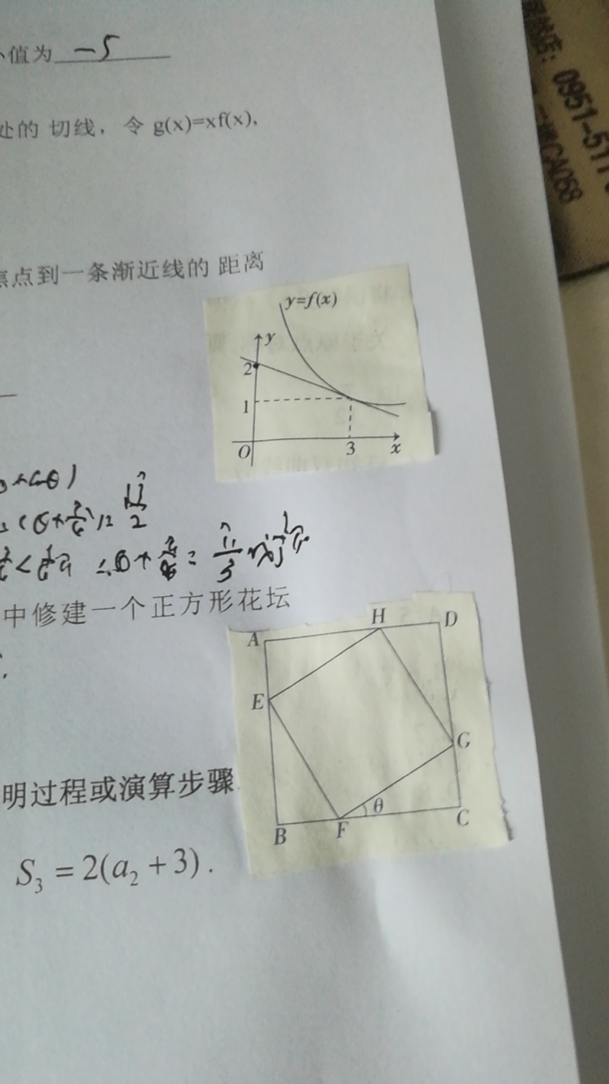
13．设，满足约束条件，则的最小值为__________.
14．如图，y=f(x)是可导函数，直线l:y=kx+2是曲线y=f(x)在x=3处的
切线，令g(x)=xf(x),其中是g(x)的 导数，则______.
15．已知双曲线的方程为,双曲线的 一个焦点到一条渐近线的 距离为(c为双曲线的半焦距的 长）则该双曲线的 离心率为_____.
16．已知为定义在(0,+∞)上的可导函数,且恒成立,则不等式$x^{2}f(\frac{1}{x})−f(x)>0$的解集为 _______.

三、解答题：共70分，解答应写出文字说明、证明过程或演算步骤．第17～21题为必考题，每个试题考生都必须作答。第22、23题为选考题，考生根据要求作答。
(一)必考题：共60分)
17.（12分）
记为等比数列的前项和，，.
（1）求的通项公式；
（2）已知，求的最大
18．(12分)
在直三棱柱中，
是的中点，是上一点.
（1）当时，证明：平面；
（2）若，求三棱锥的体积.
19.（12分）
某种植物感染病毒极易导致死亡，某生物研究所为此推出了一种抗病毒的制剂，现对20株感染了病毒的该植株样本进行喷雾试验测试药效.测试结果分 “植株死亡”和“植株存活”两个结果进行统计；并对植株吸收制剂的量(单位：mg)进行统计.规定：植株吸收在6mg（包括6mg）以上为“足量”，否则为“不足量”.现对该20株植株样本进行统计，其中 “植株存活”的13株，对制剂吸收量统计得下表.已知“植株存活”但“制剂吸收不足量”的植株共1株.
编号 | 01 | 02 | 03 | 04 | 05 | 06 | 07 | 08 | 09 | 10 | 11 | 12 | 13 | 14 | 15 | 16 | 17 | 18 | 19 | 20
吸收量(mg) | 6 | 8 | 3 | 8 | 9 | 5 | 6 | 6 | 2 | 7 | 7 | 5 | 10 | 6 | 7 | 8 | 8 | 4 | 6 | 9

（1）完成以下列联表，并判断是否可以在犯错误概率不超过1%的前提下，认为“植株的存活”与“制剂吸收足量”有关？
 | 吸收足量 | 吸收不足量 | 合计
植株存活 |  | 1
植株死亡
合计 |  |  | 20

（2）若在该样本“制剂吸收不足量”的植株中随机抽取3株，求这3株中恰有1株“植株存活”的概率.
参考数据：
，其中
20.（12分）
已知动点到定点的距离比到定直线的距离小1.
（1）求点的轨迹的方程；
（2）过点任意作互相垂直的两条直线，分别交曲线于点和.设线段， 的中点分别为，求证：直线恒过一个定点；
（3）在（2）的条件下，求面积的最小值.
21.（12分）
已知函数错误！未找到引用源。．
（1）若函数错误！未找到引用源。在错误！未找到引用源。上是减函数，求实数错误！未找到引用源。的最小值；
（2）若存在错误！未找到引用源。，使错误！未找到引用源。成立，求实数错误！未找到引用源。的取值范围．

(二)选考题：共10分。请考生在第22、23两题中任选一题做答，如果多做．则按所做的第一题记分。
22．[选修4－4：坐标系与参数方程](10分)
在直角坐标系中，曲线的参数方程为为参数），曲线．
（1）在以为极点，轴的正半轴为极轴的极坐标系中，求的极坐标方程；
（2）若射线与的异于极点的交点为$A$，与的交点为$B$，求．
23．[选修4-5：不等式选讲]
已知关于的不等式有解，记实数的最大值为.
（1）求的值；
（2）正数满足，求证.
数学(文科)试题参考答案
一．选择题：
题号 | 1 | 2 | 3 | 4 | 5 | 6 | 7 | 8 | 9 | 10 | 11 | 12
答案 | A | B | D | B | C | B | A | D | A | B | C | D

二．填空题：13.-5 ；14.0；15.； 16. $(1,+∞)$

三．解答题：
17.解：（1）设的公比为，由题意得：
所以，即
则-----6分
所以.
（2）------9分
当或4时，取得最大值，且.-----12分
18.（1）证明：因为是的中点，所以，
在直三棱柱中，因为底面，底面，所以,
因为，所以平面，因为平面，所以.-------3分
在矩形中，因为，
所以，所以，所以,
（或通过计算，得到为直角三角形）
所以，因为，所以平面--------6分
（2）解：因为平面，,
因为是的中点，所以，在中，,
所以，
因为，所以，
所以，所以，
所以.-----12分
19. 解析：(1) 由题意可得“植株存活”的13株，“植株死亡”的7株；“吸收足量”的15株，“吸收不足量”的5株，填写列联表如下：
 | 吸收足量 | 吸收不足量 | 合计
植株存活 | 12 | 1 | 13
植株死亡 | 3 | 4 | 7
合计 | 15 | 5 | 20
…………………………………………………………………………………………………4分
$$K^{2}=\frac{\text{20}(\text{12}×4−3×1)^{2}}{\text{13}×7×\text{15}×5}≈5\text{.}\text{934}<6\text{.}\text{635}$$
所以不能在犯错误概率不超过1%的前提下，认为“植株的存活”与“制剂吸收足量”有关.………8分
(2)样本中“制剂吸收不足量”有5株，其中“植株死亡”的有4株， 存活的1株.
设事件:抽取的3株中恰有1株存活
记存活的植株为,死亡的植株分别为
则选取的3株有以下情况：，，，，，
，，，，
共10种，其中恰有一株植株存活的情况有6种
所以（其他方法酌情给分.）………………………………12分
20．解：（Ⅰ）由题意可知：动点到定点的距离等于到定直线的距离.根据抛物线的定义可知，点的轨迹是抛物线.
∵，∴抛物线方程为： --------3分
（Ⅱ）设两点坐标分别为，则点的坐标为.
由题意可设直线的方程为.
由，得.
.
因为直线与曲线于两点，所以.
所以点的坐标为.由题知,直线的斜率为，同理可得点的坐标为. -------------5分
当时，有，此时直线的斜率.
所以，直线的方程为，整理得.
于是，直线恒过定点；
当时，直线的方程为，也过点.
综上所述，直线恒过定点.---------8分
（Ⅲ）可求得.所以面积.
当且仅当时，“ ”成立，所以面积的最小值为4.-----12分
21．解：已知函数错误！未找到引用源。的定义域为错误！未找到引用源。 错误！未找到引用源。．
（Ⅰ）因为错误！未找到引用源。在错误！未找到引用源。上为减函数，故错误！未找到引用源。在错误！未找到引用源。上恒成立，即当错误！未找到引用源。时，错误！未找到引用源。．
又错误！未找到引用源。，
故当错误！未找到引用源。，即错误！未找到引用源。时，错误！未找到引用源。．
所以错误！未找到引用源。，于是错误！未找到引用源。，故错误！未找到引用源。的最小值为错误！未找到引用源。． ………………………5分
（Ⅱ）命题“若存在错误！未找到引用源。使错误！未找到引用源。成立”等价于“当错误！未找到引用源。时，有错误！未找到引用源。” ．
由（Ⅰ）知，当错误！未找到引用源。时，错误！未找到引用源。，所以错误！未找到引用源。．
故问题等价于：“当错误！未找到引用源。时，有错误！未找到引用源。”
①当错误！未找到引用源。时，由（Ⅱ）知，错误！未找到引用源。在错误！未找到引用源。上为减函数，
则错误！未找到引用源。，故错误！未找到引用源。．……………8分
②当错误！未找到引用源。，错误！未找到引用源。时，错误！未找到引用源。，由（Ⅰ）知，函数错误！未找到引用源。在错误！未找到引用源。上是减函数，错误！未找到引用源。，所以错误！未找到引用源。，与错误！未找到引用源。矛盾，不合题意．
综上，得实数错误！未找到引用源。的取值范围错误！未找到引用源。． …………………12分
- 解析：
（Ⅰ）曲线为参数）可化为普通方程:，………2分
由可得曲线的极坐标方程为，………3分
曲线的极坐标方程为．………5分
（Ⅱ）射线与曲线的交点的极径为，………6分
射线与曲线的交点的极径满足，解得，………8分
所以．………10分
- 解析：， ………2分
若不等式有解，则满足，………3分
解得.∴. ………5分
（2）由（1）知正数满足，
∴………7分
$=\frac{1}{4}(2+\frac{b+c}{a+b}+\frac{a+b}{b+c})≥\frac{1}{4}(2+2\sqrt{\frac{b+c}{a+b}⋅\frac{a+b}{b+c}})=1$………9分
（当且仅当时，取等号.）………10分

